Консультация для родителей
на тему: «Развивающие игры с песком и водой»

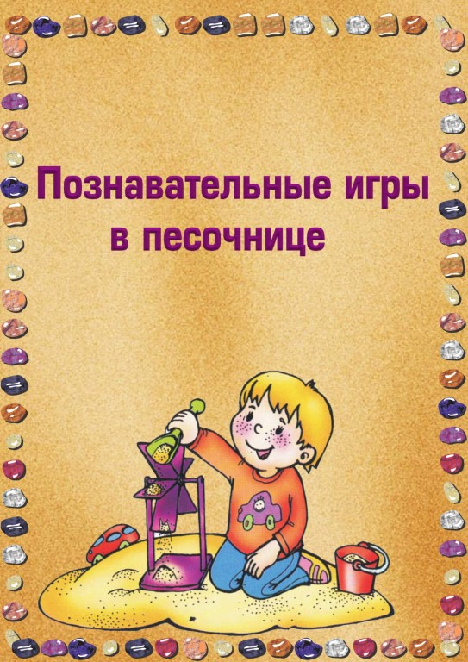

Подготовила: Чичугина Т.М.
МДОУ «Детский сад №21»

Ярославль
май 2023 г.
Игры с водой и песком относятся к наиболее древним забавам человечества.
И до сих пор они доставляют удовольствие и детям, и взрослым. Но это не только развлечение. Занятия с песком и водой очень полезны для здоровья. Обратите внимание на то, как детям нравиться трогать песок, пересыпать его ручками и совочком, с какой радостью они плещутся в воде. Это благотворно влияет на психику, успокаивает, создает умиротворенное настроение, гасит негативные эмоции. Играя с песком и водой, дети познают окружающий мир, знакомятся со свойствами веществ, учатся терпению и трудолюбию. Игры с водой и песком помогают развивать мелкую моторику, координацию движений. Различные упражнения с песком и водой дают представление о таких понятиях, как “много - мало”, “быстро - медленно”, “короткий - длинный”, “высокий - низкий”. При игре в песке с формочками или другими предметами, можно изучать цвета, геометрические фигуры и формы.
Для игр в песке (песочнице) и воде вам потребуются различные игрушки, например: лейка, ведерко, совок, грабли, сито, формочки и др. Все эти предметы можно купить в магазине, но при желании можно сделать самим. Бутылки от воды, стаканчики от йогурта, крышки от бутылок, ведерки из под майонеза. Все это вам пригодится для игрушек- самоделок. Надо сказать, что с такими игрушками дети играют с большим удовольствием.
Играя с ребенком, проявляйте больше фантазии и выдумки, тем самым вы стимулируете развитие творческих способностей ребенка.
Вот несколько дидактических игр - упражнений, которые можно провести вместе с ребенком:
1.Упражнение «Узоры на песке»
Цель: закрепление знаний о сенсорных эталонах, установление закономерностей.
Взрослый пальцем, ребром ладони, кисточкой в верхней части песочницы рисует различные геометрические фигуры, простые узоры (прямые и волнистые дорожки, заборчики и лесенки). Ребёнок должен нарисовать такой же узор внизу на песке.
Такие же узоры на песке изготавливаются путём выкладывания в заданной последовательности предметов (камешков, желудей, пуговиц и т.д.).
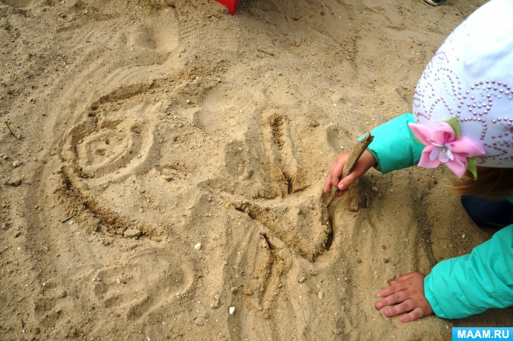
2.Упражнение «Здравствуй водичка».
Цель: создание позитивного настроения.
Посмотрите, какая вода? Прозрачная, светлая, чистая.
Давай с ней поздороваемся.
Приготовь ладошки и нежно прикоснись к ней. Правой ладошкой, левой ладошкой. Приговариваем: «Здравствуй, водичка! Погладь водичку.
А теперь давай поздороваемся пальчиками. Приговариваем: «Здравствуй, водичка!
Сжимание кулачков в воде с напряжением и поочерёдно.
Потереть в воде пальчики поочерёдно словно перетирать (указательными, средними, безымянными, мизинчиками).
Пальцы бегут по воде, шагают.
-Вот бегут босые ножки,
-Прямо по дорожке.
3.Упражнение «Дождик капает».
Цель: развивать тактильно - кинестетическую чувствительность.
Малыш, вынь руки из воды, опусти пальчики вниз, что это капает с пальчиков? (Вода).
Как она капает? Кап-кап-кап - это дружок «Капельки» – капли.
А давай сделаем дождик на воде пальчиками. Ударяем пальчиками о поверхность воды.
-Кап–кап-кап, кап-кап-кап,
-Тучки собираются
-Кап–кап-кап, кап-кап-кап,
-Дождик начинается
-Дождик, дождик перестань,
-Отдохнуть немного дай!
Вытираем руки полотенцем.
4.Игра «Собиратели морских сокровищ».
Цель: развивать тактильно - кинестетическую чувствительность
А, теперь мы достанем со дна бассейна морские сокровища, и положим их в коробочку- это наши морские сокровища. Вытереть ручки полотенцем.

